捐出一本好书，献出一片爱心
作者：祝卫其 文章来源：本站原创 点击数：101 更新时间：2016-05-03 08:40:30
捐出一本好书，献出一片爱心
——薛家中心小学开展捐书活动

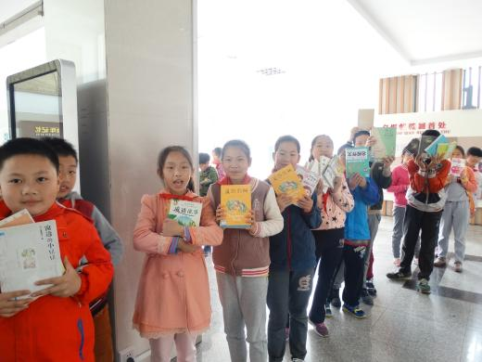
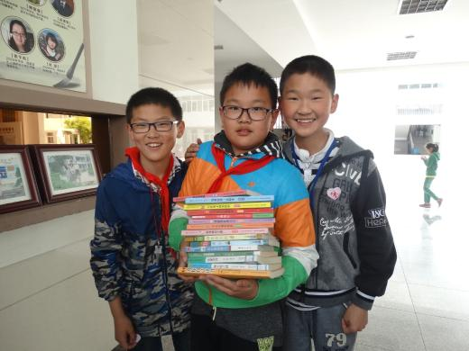
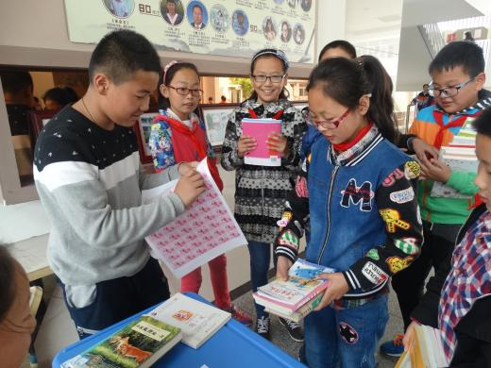
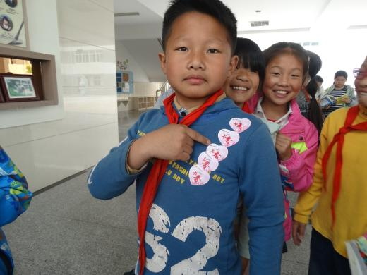
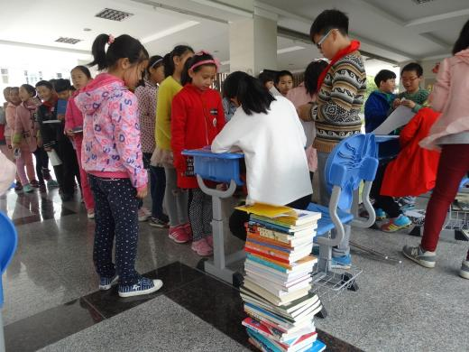
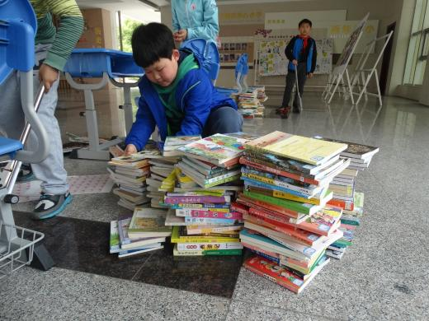
薛家中心小学非常注重学生的课外阅读，除了一座图书馆外，校内各处都设有开放式书吧，学生可以随时随地阅读。学校图书管理员定期会更换属书吧里的书籍，但依然不能满足学生的阅读需求。为此，薛家中心小学大队部向全体学生发出倡议，号召大家都来为书吧捐书。这样，可以让学生手头的书流动起来，让更多的学生看到好书。
全校学生积极响应号召，纷纷捐出自己心爱的书籍。学生们在封面上贴上写有自己班级和姓名的标签，并在扉页写上名言或对阅读此书人的叮嘱。“读一本好书，就是和高尚是的人谈话”“愿你和好书交朋友”“请你在看书的同时爱惜这本书”“要是你不把书弄破，我会非常感谢你”……一句句真挚的话语，流露出学生对书的珍爱，让人倍感欣慰。
大队部成员和活动志愿者组织了这次捐赠活动。他们设计了表格，对捐赠者以及书的数量一一登记，并为每个捐赠者贴上爱心贴，感谢他们为伙伴们的付出。
此次捐书活动圆满结束，共有41个班级参与了捐书活动，共收到2800余本书，有38名学生捐书在10本以上，最多的捐出了33本书。

